**Progetto: Manga Eater**

# **Introduzione**

Obbiettivo del documento

Tale documento sarà utile per avere una visione generale del sistema e per descrivere i requisiti dello stesso.

NOTA: quando si trovano numeri sopra una parola (es: parola0) guardare il capitolo *6.Vocabolario*

Panoramica del sistema

L’applicazione è un sistema di compra-vendita con un target specifico: i manga.  
Tale sistema ha un duplice obbiettivo:

1. Mettere a disposizione uno strumento molto utile per chi è appassionato di questo genere di opere, fornendo un luogo centralizzato per la ricerca di pezzi rari e da collezione
2. Limitare l’utilizzo della carta (di cui questi tempi sta avvenendo anche un rialzo dei prezzi a causa dell’aumento dei costi dovuto alla scarsità della materia prima) permettendo alle persone di poter “riciclare” un manga già prodotto piuttosto che acquistarne uno nuovo

Un’applicazione con dei scopi sopra nominati non esiste sul mercato. Per l’acquisto di manga usati occorre utilizzare necessariamente applicazioni senza un target specifico (guardare paragrafo *4.Sistemi correlati*)

Nel progetto presentato viene proposto un sistema in cui il focus è sull’acquisto di un prodotto senza lasciare molto spazio alla parte di vendita (causa mancanza di tempo).

## HW e SW richiesti

* Windows 7 o successivi || Ubuntu 12.04 o superiore || Mac OS X Yosemite 10.10 o successivi
* 2 GB RAM
* 1 GB di spazio libero sul disco

## Sistemi correlati

Tra i sistemi correlati possono essere nominati i programmi di compra-vendita più conosciuti come:

* *Subito*
* *Vinted*
* *Ebay*

Questi sistemi differiscono per un particolare dal sistema proposto: il target d’acquisto. Mentre *Subito*, *Vinted* e *Ebay* permettono di inserire un qualsiasi tipo di prodotto usato (o non), nel sistema proposto non è consentito mettere in vendita prodotti non inerenti alla categoria dei manga.

Se invece ci si focalizza sul target dell’applicazione (appunto i manga), può essere nominato anche *MangaYo!*. Quest’ultimo però non permette ai privati di vendere prodotti, quindi in realtà le similitudini si fermano proprio al target.

# **User Stori****es**

Di seguito sono riportate 3 User Stories del sistema:

1. Come acquirente, voglio visualizzare tutti gli annunci attivi1 su una lista in cui sono riportati il titolo, il prezzo, la descrizione e l’immagine del prodotto, **affinché visualizzo in lista le informazioni più interessanti dei manga in vendita**
2. Come venditore, voglio mettere in vendita uno o più manga di cui voglio inserire un titolo, una descrizione, la categoria, un’immagine e il prezzo di vendita, affinché posso vendere i manga che non mi interessano più
3. Come corriere, voglio confermare che una consegna è stata effettuata e dichiarare concluso2 un annuncio, affinché l’acquirente e il venditore ne vengano informati

# **Functional Requirements**

Di seguito sono riportate 3 Functional Requirements del sistema:

1. Il sistema deve mostrare agli acquirenti la lista degli annunci attualmente attivi fornendo un meccanismo di filtro in base al titolo e la categoria del prodotto in vendita. Il sistema inoltre deve mostrare in tale lista il titolo, il prezzo e l’immagine principale del prodotto
2. Il sistema deve mostrare agli acquirenti i dettagli di un annuncio quando quest’ultimo viene selezionato dalla lista. I dettagli comprendono il titolo, la descrizione del prodotto, il costo del prodotto, l’email del venditore e una descrizione generale della trama del manga in vendita
3. Il sistema deve mostrare al corriere la lista di tutti gli annunci attualmente bloccati3. In tale lista deve essere mostrato il codice dell’ordine, l’indirizzo di spedizione, il nome dell’acquirente e la data in cui l’annuncio è stato bloccato

# **Use Cases - Diagram**

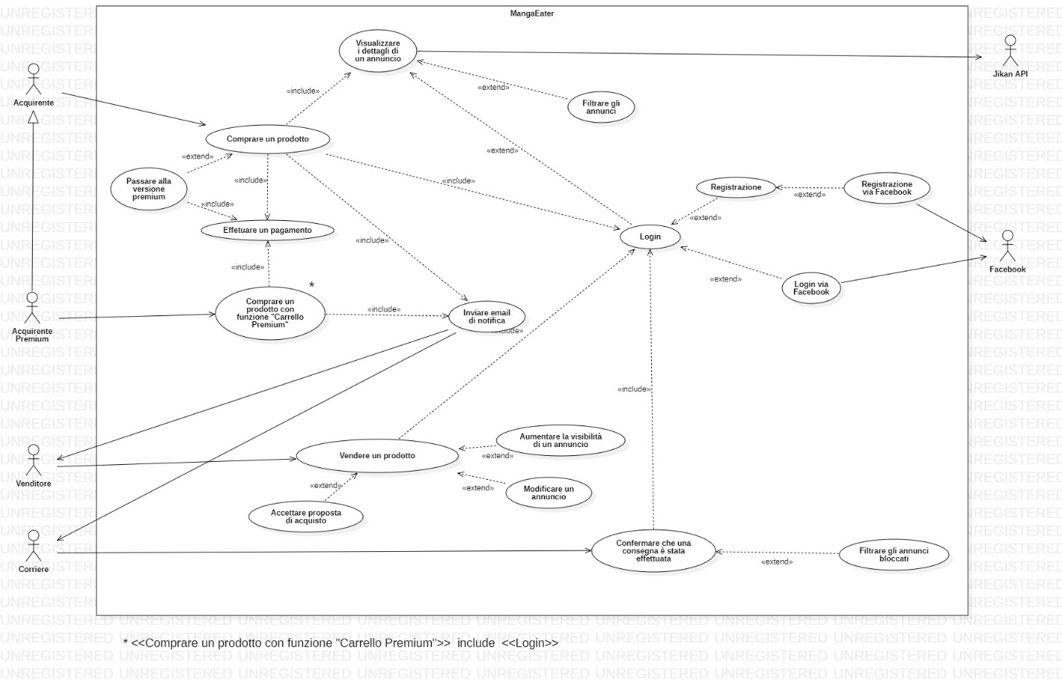

**NB**: Jikan API sono delle API non ufficiali che mettono a disposizione molteplici informazioni sui manga. Grazie a queste API è stata riportata la trama del manga nel dettaglio di un annuncio.

Di seguito sono riportati i casi d’uso non implementati concretamente nel progetto:

* Vendere un prodotto
* Confermare che una consegna è stata effettuata
* Passare alla versione premium
* Comprare un prodotto con funzione “Carrello Premium”
* Registrazione
* Login vai Facebook

# **Use Cases - Internal Steps**

Nome: **Comprare un prodotto**

1. L’acquirente richiede l’acquisto di un prodotto
2. Il sistema mostra all’acquirente la lista degli annunci attivi
3. Il sistema fornisce all’acquirente un meccanismo di filtraggio
4. L’acquirente imposta un filtro
5. L’acquirente seleziona un annuncio
6. Il sistema mostra il dettaglio dell’annuncio selezionato
7. L’acquirente compra il prodotto
8. Il sistema invia un’email al venditore proprietario dell’annuncio e al corriere
9. Il sistema mostra di nuovo la lista degli annunci attivi

Estensioni:

* 4.a Nessun annuncio corrisponde ai filtri impostati: il sistema mostra un messaggio che informa che la ricerca non ha avuto risultati
* 6.a L’acquirente non compra il prodotto: il sistema mostra di nuovo l’acquirente la lista degli annunci attivi
* 6.b L’acquirente non ha effettuato il login: il sistema richiede all’utente di effettuare il **login** prima di completare il pagamento

Nome: **Login**

1. L’utente richiede il login
2. Il sistema offre all’utente un form per inserire le credenziali (email e password) oppure per fare il login tramite Facebook
3. L’utente inserisce le credenziali
4. Il sistema controlla se le credenziali inserite sono corrette
5. Il sistema autentica l’utente
6. Il sistema carica la schermata da mostrare

Estensioni:

* 1.a L’utente non è registrato: **registrazione**
* 2.a L’utente seleziona il login con Facebook: login con Facebook
* 4.a Le credenziali inserite non sono valide: il sistema non autentica l’utente e mostra un messaggio di errore

Nome: **Registrazione**

1. L’utente richiede la registrazione
2. Il sistema offre all’utente un form per inserire le nuove credenziali (email, password e la tipologia del nuovo account) oppure per selezionare la registrazione tramite Facebook
3. L’utente inserisce le credenziali del nuovo account
4. Il sistema chiede conferma che le credenziali inserite siano corrette
5. L’utente conferma che le credenziali inserite sono corrette
6. Il sistema verifica l’email inserita
7. Il sistema verifica che la password rispetti le condizioni di sicurezza
8. Il sistema crea l’account con le credenziali appena inserite dall’utente
9. Il sistema mostra a schermo un messaggio per comunicare il completamento della registrazione

Estensioni:

* 2.a L’utente seleziona il registrazione con Facebook: registrazione con Facebook
* 3.a L’utente non ha inserito tutte le informazioni richieste: il sistema mostra all’utente un messaggio di errore in cui segnala le informazioni mancanti
* 5.a L’email inserita non è in un formato valido: il sistema mostra all’utente un messaggio di errore
* 5.b L’email inserita è già associata ad un account esistente: il sistema mostra all’utente un messaggio di errore
* 6.a La password inserita non rispetta le condizioni di sicurezza: il sistema mostra all’utente un messaggio di errore

# **Vocabolario**

1. **Annuncio attivo**: annuncio che contiene un prodotto messo in vendita da un venditore e che un acquirente può comprare
2. **Annuncio concluso**: annuncio non più visualizzabile nella lista degli annunci attivi. Un annuncio viene concluso quando un corriere lo marca come tale
3. **Annuncio bloccato**: un annuncio è bloccato quando un acquirente ha acquistato i prodotti nell’annuncio ma il corriere ancora non ha effettuato la consegna